**Exercice 41**

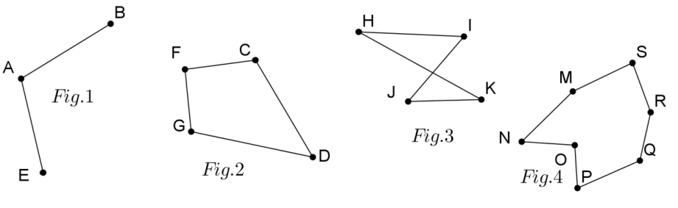

Pour chaque figure déterminer s’il s’agit d’un polygone ; si oui, donner sa nature et le nommer.